Dossier Technique du projet « Accès campus » - Partie gestion des données

Table des matières

I – Présentation du projet 2

1.1 - Contexte et objectifs 2

1.2 - Description du système 2

1.3 – Fonctionnement 3

1.4 - Infrastructure réseau 3

II – Incrément 1 4

2.1 – Modèle conceptuel de données 4

# 

# I – Présentation du projet

## 1.1 - Contexte et objectifs

Le projet Campus Accès vise à améliorer la gestion et la sécurité des accès aux salles du Campus Saint Aubin La Salle. Grâce à un système automatisé basé sur des badges RFID, les étudiants et le personnel peuvent accéder aux salles de manière sécurisée tout en enregistrant leurs entrées et sorties. L’objectif est d’assurer un contrôle centralisé des accès, optimisé grâce au Poste Serveur Web (PSW), qui héberge la base de données PostgreSQL et l’API FastAPI pour traiter les demandes en temps réel.

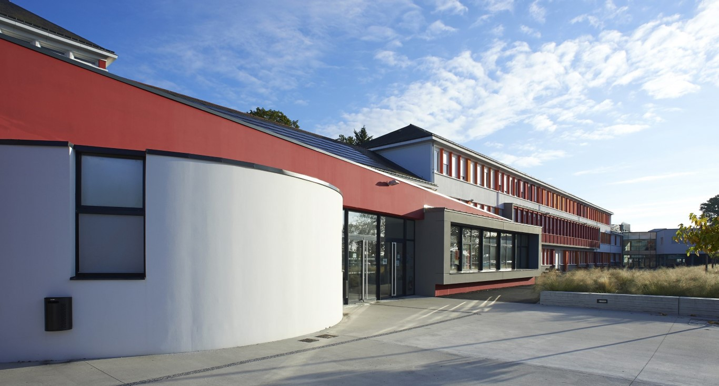

## 1.2 - Description du système

Le Poste Serveur Web (PSW) est au cœur du système, assurant la gestion centralisée des accès. Il héberge la base de données PostgreSQL, qui stocke les informations des utilisateurs, des badges et des historiques d’accès. L’API FastAPI, développée en Python, permet d’interagir avec la base et de fournir une interface accessible aux autres composants du projet. Les Poignées Électroniques Autonomes (PEA) communiquent avec le PSW pour vérifier les accès, les Bornes d’Appel Etudiant automatise l’appel dans un cours, tandis que le Poste de Gestion des Salles (PGS) permet d’administrer les réservations et les droits d’accès.

## 1.3 – Fonctionnement

Lorsqu’un étudiant scanne son badge sur une PEA, l’API FastAPI envoie une requête à la base de données PostgreSQL, qui vérifie si l’utilisateur est autorisé. Si l’accès est validé, la porte s’ouvre et l’entrée est enregistrée. L’administrateur utilise le PGS pour modifier les permissions et gérer les réservations des salles. Toutes les interactions sont centralisées sur le PSW, qui stocke et analyse les données d’accès en temps réel.Une image contenant texte, diagramme, ligne, capture d’écran

## 1.4 - Infrastructure réseau

Notre infrastructure réseau est un seul et unique grand réseau d’adresse 192.168.248.0/21, ce que nous offre la possibilité de configurer 2046 hôtes différends. Le réseau est divisé par 3 VLANs :

* Publique (VLAN 10), pour tous les PCs du campus accessible pour tout type d’utilisateur. Un serveur DHCP est dédié pour ce VLAN qui peut attribuer 1583 adresses différentes.
* Badge (VLAN 20), pour toutes les BAEs et PEAs. Le serveur DHCP peut attribuer jusqu’à 666 adresses.
* Administration (VLAN 30), pour tous les serveurs et poste d’administration. Les adresses IP sont fixe pour les différends serveurs ou bien pour le poste de gestion des salles. Les autres adresses sont attribuées par le PSW.

Bien sur un pare-feu est présent sur le PSW, il bloque tous les ports et n’ouvre que ceux nécessaire. Les suivants donc : 22 (SSH), 53 (DNS), 80 (HTTP), 443 (HTTPS), 3000 (Node.js), 5432 (pgAdmin), 8000 (uvicorn).

Des manuels d’installation sont dispo sur notre GitHub.

# II – Incrément 1

## 2.1 – Modèle conceptuel de données

Les données sont organisées de la sorte :

Il m’a fallut plusieurs essaie pour atteindre ce modèle. Les autres versions du MCD ainsi que le script SQL sont disponibles sur notre GitHub.